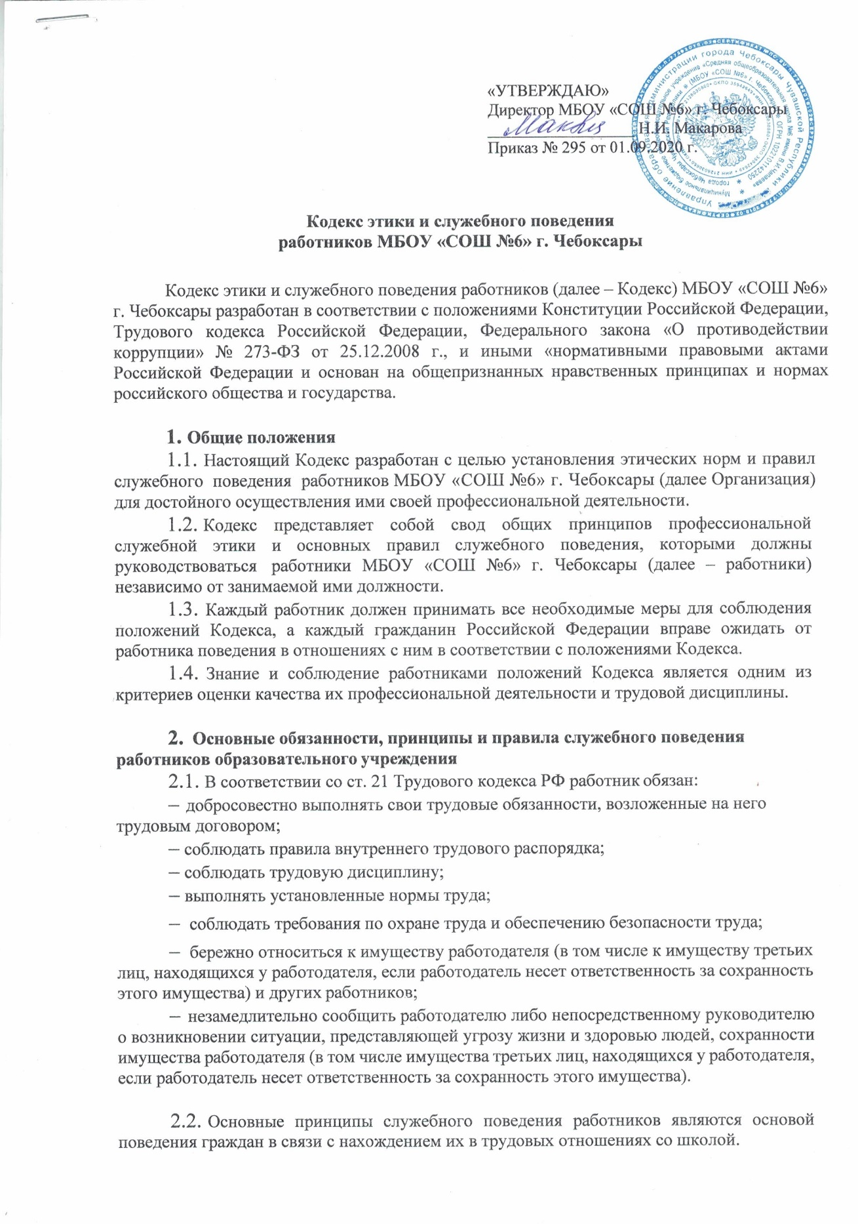

Кодекс этики и служебного поведения
работников МБОУ «СОШ №6» г. Чебоксары

Кодекс этики и служебного поведения работников (далее – Кодекс) МБОУ «СОШ №6» г. Чебоксары разработан в соответствии с положениями Конституции Российской Федерации, Трудового кодекса Российской Федерации, Федерального закона «О противодействии коррупции» № 273-ФЗ от 25.12.2008 г., и иными «нормативными правовыми актами Российской Федерации и основан на общепризнанных нравственных принципах и нормах российского общества и государства.

Общие положения
    - Настоящий Кодекс разработан с целью установления этических норм и правил служебного поведения работников МБОУ «СОШ №6» г. Чебоксары (далее Организация) для достойного осуществления ими своей профессиональной деятельности.
    - Кодекс представляет собой свод общих принципов профессиональной служебной этики и основных правил служебного поведения, которыми должны руководствоваться работники МБОУ «СОШ №6» г. Чебоксары (далее – работники) независимо от занимаемой ими должности.
    - Каждый работник должен принимать все необходимые меры для соблюдения положений Кодекса, а каждый гражданин Российской Федерации вправе ожидать от работника поведения в отношениях с ним в соответствии с положениями Кодекса.
    - Знание и соблюдение работниками положений Кодекса является одним из критериев оценки качества их профессиональной деятельности и трудовой дисциплины.

Основные обязанности, принципы и правила служебного поведения работников образовательного учреждения
    - В соответствии со ст. 21 Трудового кодекса РФ работник обязан:
  - добросовестно выполнять свои трудовые обязанности, возложенные на него трудовым договором;
  - соблюдать правила внутреннего трудового распорядка;
  - соблюдать трудовую дисциплину;
  - выполнять установленные нормы труда;
  - соблюдать требования по охране труда и обеспечению безопасности труда;
  - бережно относиться к имуществу работодателя (в том числе к имуществу третьих лиц, находящихся у работодателя, если работодатель несет ответственность за сохранность этого имущества) и других работников;
  - незамедлительно сообщить работодателю либо непосредственному руководителю о возникновении ситуации, представляющей угрозу жизни и здоровью людей, сохранности имущества работодателя (в том числе имущества третьих лиц, находящихся у работодателя, если работодатель несет ответственность за сохранность этого имущества).

    - Основные принципы служебного поведения работников являются основой поведения граждан в связи с нахождением их в трудовых отношениях со школой.
Работники, осознавая ответственность перед гражданами, обществом и государством, призваны:
  - исходить из того, что признание, соблюдение и защита прав и свобод человека и гражданина определяют основной смысл и содержание деятельности школы;
–соблюдать Конституцию Российской Федерации, законодательство Российской Федерации, не допускать нарушение законов и иных нормативных правовых актов исходя из политической, экономической целесообразности либо по иным мотивам;
  - обеспечивать эффективную работу школы;
  - осуществлять свою деятельность в пределах предмета и целей деятельности школы;
  - при исполнении должностных обязанностей не оказывать предпочтения каким-либо профессиональным или социальным группам и организациям, быть независимыми от влияния отдельных граждан, профессиональных или социальных групп и организаций;
  - исключать действия, связанные с влиянием каких-либо личных, имущественных (финансовых) и иных интересов, препятствующих добросовестному исполнению ими должностных обязанностей;
  - соблюдать беспристрастность, исключающую возможность влияния на их деятельность решений политических партий и общественных объединений;
  - соблюдать нормы профессиональной этики и правила делового поведения;
  - проявлять корректность и внимательность в обращении с детьми, родителями (законными представителями ребенка), коллегами по работе, должностными лицами и другими гражданами;
  - проявлять терпимость и уважение к обычаям и традициям народов России и других государств, учитывать культурные и иные особенности различных этнических, социальных групп, способствовать межнациональному согласию;
  - воздерживаться от поведения, которое могло бы вызвать сомнение в добросовестном исполнении работником должностных обязанностей, а также избегать конфликтных ситуаций, способных нанести ущерб авторитету, репутации работника и репутации образовательного учреждению в целом;
  - не создавать условия для получения надлежащей выгоды, пользуясь своим служебным положением;
  - воздерживаться от публичных высказываний, суждений и оценок в отношении деятельности школы, его руководителя, если это не входит в должностные обязанности работника;
  - соблюдать установленные в школе правила предоставления служебной информации и публичных выступлений;
  - уважительно относиться к деятельности представителей средств массовой информации по информированию общества о работе школы;
  - постоянно стремиться к обеспечению как можно более эффективного распоряжения ресурсами, находящимися в сфере ответственности работника школы;
  - противодействовать проявлениям коррупции и предпринимать меры по ее профилактике в порядке, установленном действующим законодательством,
  - проявлять при исполнении должностных обязанностей честность, беспристрастность и справедливость, не допускать коррупционно опасного поведения (коррупционно опасным поведением применительно к настоящему Кодексу считается такое действие или бездействие сотрудника, которое в ситуации конфликта интересов создаёт предпосылки и условия для получения им корыстной выгоды и (или) преимуществ как для себя, так и для иных лиц, организаций, учреждений, чьи интересы прямо или косвенно отстаиваются сотрудником, незаконно использующим своё служебное положение).
Коррупционно опасной является любая ситуация в служебной деятельности, создающая возможность нарушения норм, ограничений и запретов, установленных для сотрудника законодательством Российской Федерации.
    - В целях противодействия коррупции работнику школы рекомендуется:
  - вести себя достойно, действовать в строгом соответствии со своими
должностными обязанностями, принципами и нормами профессиональной этики;
  - избегать ситуаций, провоцирующих причинение вреда его деловой репутации, авторитету работника школы;
  - доложить об обстоятельствах конфликта (неопределённости) непосредственному начальнику;
  - обратиться в комиссию по трудовым спорам и профессиональной этике школы в случае, если руководитель не может разрешить проблему, либо сам вовлечён в ситуацию этического конфликта или этической неопределённости.
    - Работник школы может обрабатывать и передавать служебную информацию при соблюдении действующих в государственных учреждениях РФ норм и требований, принятых в соответствии с законодательством Российской Федерации. Работник обязан принимать соответствующие меры по обеспечению безопасности и конфиденциальности информации, за несанкционированное разглашение которой он несет ответственность или (и) которая стала известна ему в связи с исполнением им должностных обязанностей.
    - Работник, наделенный организационно-распорядительными полномочиями по отношению к другим работникам, должен стремиться быть для них образцом профессионализма, безупречной репутации, способствовать формированию в организации благоприятного для эффективной работы морально- психологического климата.
Работник, наделенный организационно-распорядительными полномочиям по отношению к другим работникам, призван:
  - принимать меры по предупреждению коррупции, а также меры к тому, чтобы подчиненные ему работники не допускали коррупционно-опасного поведения, своим личным поведением подавать пример честности, беспристрастности и справедливости;
  - не допускать случаев принуждения работников к участию в деятельности политических партий, общественных объединений и религиозных организаций;
  - по возможности принимать меры по предотвращению или урегулированию конфликта интересов в случае, если ему стало известно о возникновении у работника личной заинтересованности, которая приводит или может привести к конфликту интересов.

Антикоррупционное поведение руководителя школы
    - Коррупционно опасное поведение руководителя является злостным видом аморального поведения, дискредитирующим звание руководителя образовательного учреждения.
    - Профилактика коррупционно опасного поведения руководителя заключается в:
  - глубоком и всестороннем изучении морально-психологических и деловых качеств для назначения на должности руководящих работников школы, учёте соблюдения ими профессионально-этических правил и норм;
  - изучении с руководителями всех уровней нравственных основ, профессионально-этических правил и норм, выработке у них навыков антикоррупционного поведения;
  - воспитании у руководителей личной ответственности за состояние служебной дисциплины, законности и антикоррупционной защиты сотрудников школы;
  - предупреждении и своевременном разрешении ситуаций этических конфликтов, этической неопределённости, вызванных двойными моральными стандартами или двусмысленностью трактовки приказов, распоряжений.
    - Руководитель школы обязан представлять сведения о доходах, об имуществе и обязательствах имущественного характера в соответствии с законодательством Российской Федерации.

Отношение работников школы к подаркам и иным знакам внимания
    - Получение или вручение работниками школы подарков, вознаграждений, призов, а также оказание разнообразных почестей, услуг (далее – подарков), за исключением случаев, предусмотренных законом, могут создавать ситуации этической неопределённости, способствовать возникновению конфликта интересов.
    - Принимая или вручая подарок, стоимость которого превышает предел, установленный действующим законодательством Российской Федерации, работник школы попадает в реальную или мнимую зависимость от дарителя (получателя), что противоречит нормам профессионально-этического стандарта антикоррупционного поведения.
    - Общепринятое гостеприимство по признакам родства, землячества, приятельских отношений и получаемые (вручаемые) в связи с этим подарки не должны создавать конфликта интересов.
    - Работник может принимать или вручать подарки, если:
  - это является частью официального протокольного мероприятия и происходит публично, открыто;
  - ситуация не вызывает сомнения в честности и бескорыстии;
  - стоимость принимаемых (вручаемых) подарков не превышает предела, установленного действующим законодательством Российской Федерации.
    - Получение или вручение подарков в связи с выполнением профессиональных обязанностей возможно, если это является официальным признанием личных профессиональных достижений работника школы.
    - Работнику школы не следует:
  - создавать предпосылки для возникновения ситуации провокационного характера для получения подарка;
  - принимать подарки для себя, своей семьи, родственников, а также для лиц или организаций, с которыми сотрудник имеет или имел отношения, если это может повлиять на его беспристрастность;
  - передавать подарки другим лицам, если это не связано с выполнением его служебных обязанностей;
  - выступать посредником при передаче подарков в личных корыстных интересах.
    - Сотрудникам школы запрещается получать в связи с исполнением им должностных обязанностей вознаграждения от физических и юридических лиц (подарки, денежное вознаграждение, ссуды, услуги материального характера, плату за развлечения, отдых, за пользование транспортом и иные вознаграждения).

Защита интересов работника образовательного учреждения
    - Работник школы, добросовестно выполняя профессиональные обязанности, может подвергаться угрозам, шантажу, оскорблениям и клевете, направленным на дискредитирование деятельности сотрудника школы.
    - Защита работника от противоправных действий дискредитирующего характера является моральным долгом руководства школы.
    - Руководителю образовательного учреждения надлежит поддерживать и защищать работника в случае его необоснованного обвинения.
    - Работник в случае ложного обвинения его в коррупции или иных противоправных действиях имеет право опровергнуть эти обвинения, в том числе в судебном порядке.
    - Работник, нарушающий принципы и нормы профессиональной этики, утрачивает доброе имя и порочит честь школы.

Рекомендательные этические правила служебного поведения работников школы
    - В служебном поведении работнику необходимо исходить из конституционных положений о том, что человек, его права и свободы являются высшей ценностью и каждый гражданин имеет право на неприкосновенность частной жизни, личную и семейную тайну, защиту чести, достоинства своего доброго имени.
    - В служебном поведении работник воздерживается от:
  - любого вида высказываний и действий дискриминационного характера по признакам пола, возраста, расы, национальности, языка, гражданства,
  - социального, имущественного или семейного положения, политических или религиозных предпочтений;
  - грубости, проявлений пренебрежительного тона, заносчивости, предвзятых замечаний, предъявления неправомерных, незаслуженных обвинений, угроз, оскорбительных выражений или реплик, действий, препятствующих нормальному общению или провоцирующих противоправное поведение;
  - курения на территории школы.
    - Работники призваны способствовать своим служебным поведением установлению в коллективе деловых взаимоотношений и конструктивного сотрудничества друг с другом.
Работники должны быть вежливыми, доброжелательными, корректными, внимательными и проявлять терпимость в общении с обучающимися, родителями (законными представителями ребенка), коллегами и другими гражданами.
    - Внешний вид работника при исполнении им должностных обязанностей, в зависимости от условий трудовой деятельности, должен способствовать уважительному отношению граждан к государственному учреждению и соответствовать общепринятому деловому стилю, который отличает сдержанность, традиционность, аккуратность.

Ответственность за нарушение положений кодекса
    - Нарушение сотрудниками школы положений кодекса подлежит моральному осуждению на заседании соответствующей комиссии по соблюдению требований к служебному поведению сотрудников школы и урегулированию конфликта интересов, образуемой в соответствии с Указом Президента Российской Федерации от 1 июля 2010 г. № 821 «О комиссиях по соблюдению требований к служебному поведению федеральных государственных служащих и
урегулированию конфликта интересов», а в случаях, предусмотренных федеральными законами, нарушение положений кодекса влечет применение к сотруднику школы мер юридической ответственности.
    - Соблюдение сотрудниками школы положений кодекса учитывается при проведении аттестаций, формировании кадрового резерва для выдвижения на вышестоящие должности, а также при наложении дисциплинарных взысканий.

Рассмотрено на заседании общего собрания трудового коллектива.
Протокол №1 от 30.08.2020

